СИСТЕМА SEO-МОНИТОРИНГА САЙТА
Проектирование инструмента автоматического мониторинга SEO-показателей сайта Б1

Автор: Савина Анна Андреевна

Москва, 2026

Содержание
Введение
1. Предметная область и постановка задачи
2. Анализ текущего процесса (AS-IS)
3. Целевой процесс (TO-BE)
4. Контекстная диаграмма
5. Диаграмма потоков данных (DFD)
6. Функциональные требования
7. Нефункциональные требования
8. Пороговые значения метрик и уровни алертов
9. Глоссарий
10. Макет дашборда
Заключение

Введение
Данный документ представляет собой аналитический пет-проект, выполненный в рамках подготовки к стажировке на позицию системного аналитика. Идея проекта возникла на основе реального опыта: в ходе учебного группового проекта был проведён ручной SEO-аудит корпоративного сайта b1.ru. Сбор данных из PageSpeed Insights, Google Search Console, Яндекс.Вебмастера и сторонних сервисов занял несколько дней, а часть выявленных проблем к моменту подготовки отчёта уже потеряла актуальность.
На основе этого опыта была сформулирована задача — спроектировать систему, которая переводит SEO-аудит из разового ручного процесса в автоматический непрерывный мониторинг с историей показателей и уведомлениями о деградации.
Целью проекта является демонстрация владения полным циклом системного анализа: от анализа предметной области и моделирования процессов AS-IS/TO-BE до формализации требований и проектирования архитектуры взаимодействия системы с внешним окружением.
В рамках проекта выполнено: анализ текущего (ручного) процесса SEO-аудита и построение его модели в нотации BPMN; проектирование целевого автоматизированного процесса; построение контекстной диаграммы и диаграммы потоков данных (DFD); формализация функциональных и нефункциональных требований; разработка таблицы пороговых значений метрик с уровнями алертов; составление глоссария предметной области.

1. Предметная область и постановка задачи
Маркетинговая команда компании регулярно проводит SEO-аудиты сайта вручную: специалист собирает данные из нескольких внешних источников (Google PageSpeed Insights, Google Search Console, Яндекс.Вебмастер, а также сторонние сервисы — Ahrefs, Semrush), сводит их в таблицы и готовит отчёт. Такой цикл занимает 2–3 дня, из-за чего часть данных устаревает уже на этапе подготовки отчёта, а критичные падения показателей (скорости загрузки, индексации, позиций в выдаче) обнаруживаются с опозданием.
Задача проекта — спроектировать систему, которая собирает ключевые SEO-метрики автоматически по расписанию, хранит историю значений, визуализирует их на дашборде и оповещает ответственных сотрудников при деградации показателей ниже допустимого уровня.

1.1. Стейкхолдеры системы
Роль | Интерес к системе
SEO-специалист | Основной пользователь: следит за метриками, настраивает пороги, расставляет приоритеты задач.
Маркетинг-директор | Просматривает сводные дашборды и отчёты, принимает решения о приоритетах на их основе.
Разработчик сайта | Получает задачи на устранение технических проблем (скорость, вёрстка, ошибки).
Контент-менеджер | Получает задачи на оптимизацию контента (мета-теги, структура заголовков, уникальность текста).
IT-команда | Обеспечивает инфраструктуру системы мониторинга и интеграции с внешними API.

1.2. Метрики, включённые в мониторинг
Состав метрик определён на основе метрик, фактически собиравшихся в ходе ручного аудита b1.ru, и сгруппирован по трём категориям.
Технические метрики: Core Web Vitals (LCP, FCP, CLS, INP, TTFB) для мобильной и десктопной версий; доступность robots.txt и sitemap.xml; корректность мета-тегов (title, description) — наличие, длина, уникальность; ссылки без href и javascript:void(0) в анкерах; некорректные перенаправления.
Контентные метрики: уникальность контента между языковыми версиями сайта; плотность ключевых слов; структура заголовков H1–H6.
Позиционные метрики: динамика органического трафика; позиции по целевым запросам; CTR в поисковой выдаче.

2. Анализ текущего процесса (AS-IS)
Ниже описан процесс SEO-аудита в его текущем, ручном виде. Процесс инициируется SEO-специалистом и не имеет автоматических точек контроля: все сравнения с предыдущими периодами и передача задач выполняются вручную, что и порождает основные проблемы — задержку в 2–3 дня, отсутствие истории показателей и потерю задач в переписке.
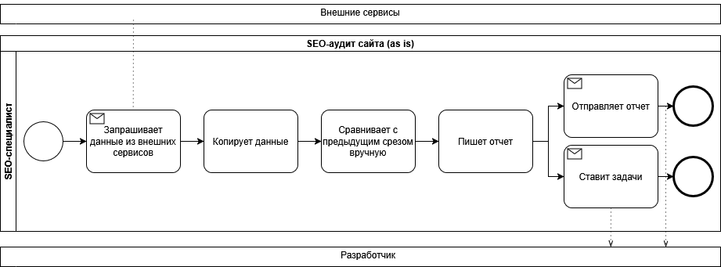

Рисунок 1 — BPMN-диаграмма процесса AS-IS «Ручной SEO-аудит»

2.1. Проблемы текущего процесса
1) длительность сбора данных — 2–3 дня, за которые часть метрик успевает измениться; 2) отсутствие единой истории значений — сравнение делается «на глаз» по последним двум срезам; 3) отсутствие автоматических алертов — деградация обнаруживается только на очередном плановом аудите; 4) постановка задач в мессенджере — задачи теряются и не имеют единого статуса выполнения.

3. Целевой процесс (TO-BE)
Целевой процесс переносит сбор и первичный анализ метрик на систему, оставляя человеку принятие решений и точечные действия — просмотр дашборда, создание задачи, разбор алерта.
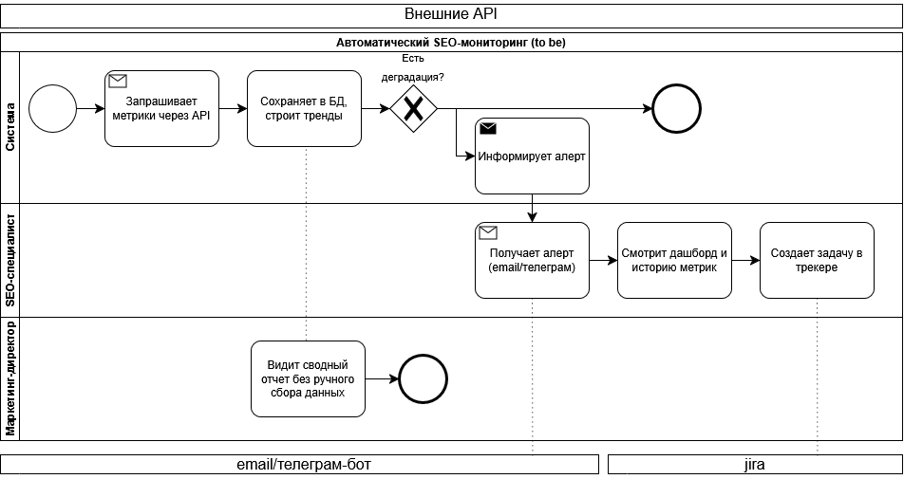

Рисунок 2 — BPMN-диаграмма процесса TO-BE «Автоматический SEO-мониторинг»

3.1. Ключевые изменения относительно AS-IS
Сбор метрик выполняется по расписанию через API источников без участия человека; каждое значение сохраняется в базу данных истории; сравнение с пороговыми значениями происходит автоматически сразу после получения данных; при обнаружении деградации формируется алерт с указанием уровня критичности и адресата; SEO-специалист создаёт задачу в трекере прямо из дашборда, не переключаясь на мессенджер; маркетинг-директор получает сводный отчёт без запроса к SEO-специалисту.

4. Контекстная диаграмма
Контекстная диаграмма (DFD уровня 0) показывает систему как единый процесс и фиксирует все её связи с внешним окружением: пользователями, внешними API и каналами уведомлений.

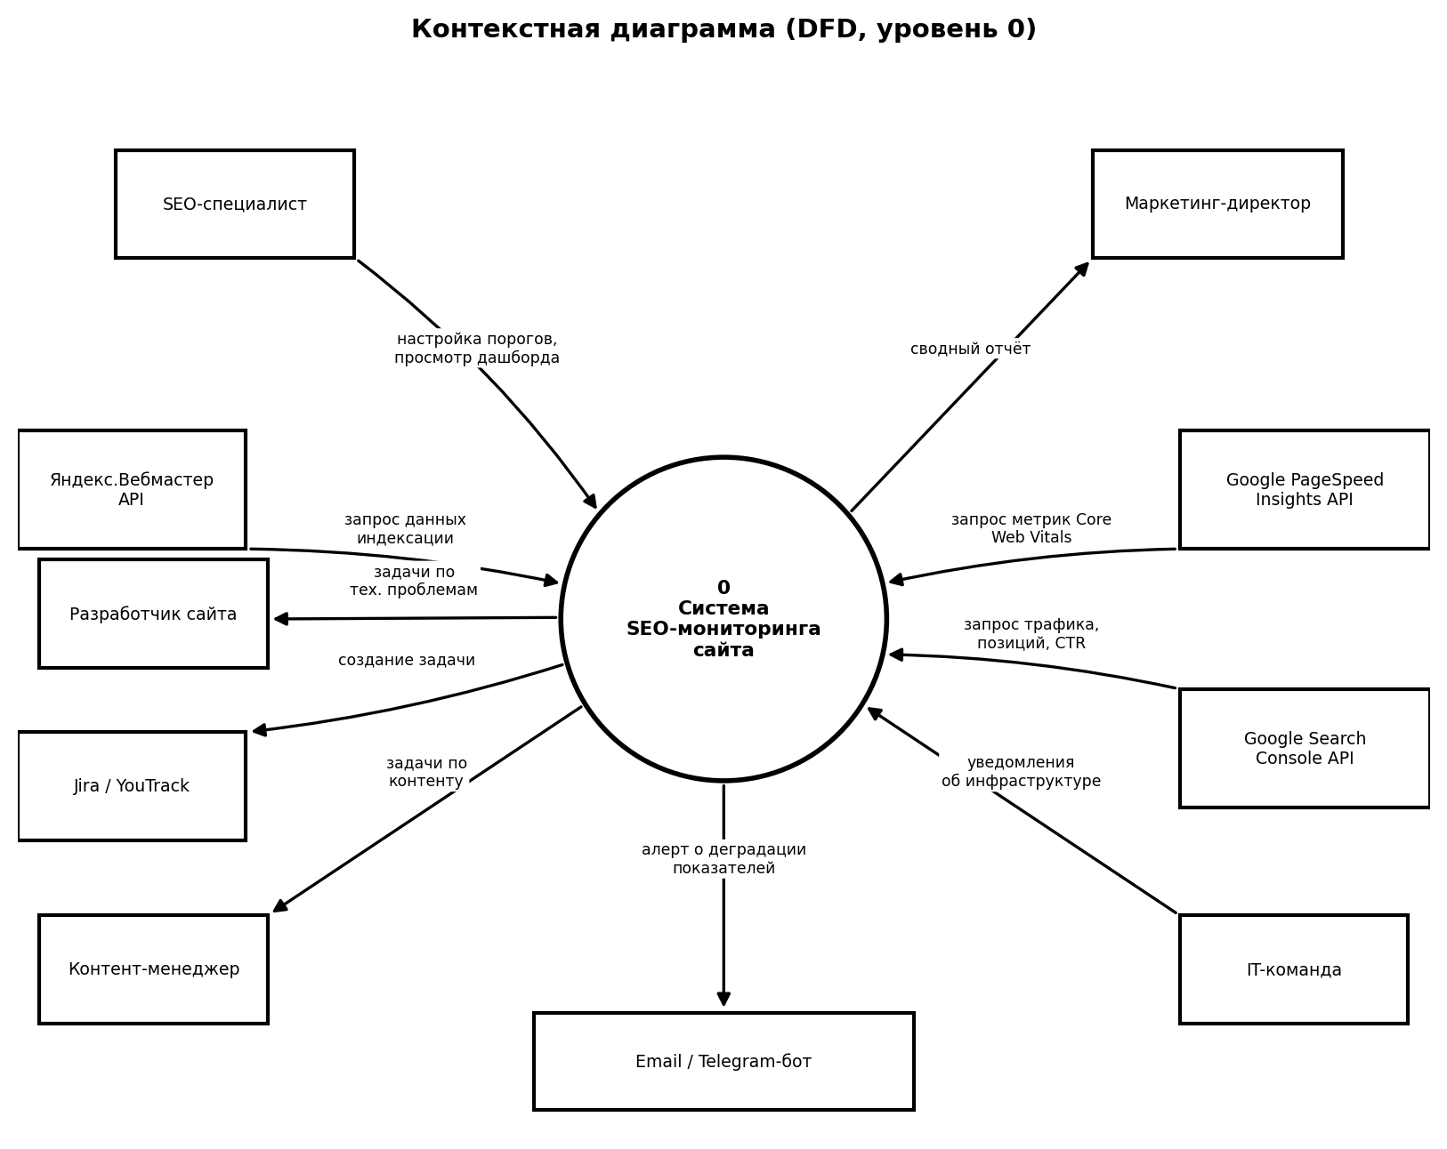
Рисунок 3 — Контекстная диаграмма системы SEO-мониторинга

5. Диаграмма потоков данных (DFD)
Диаграмма потоков данных первого уровня декомпозирует систему на пять процессов: сбор метрик, обработка и сравнение с порогами, формирование дашборда и отчётов, формирование алертов и создание задач; а также фиксирует два хранилища данных — историю метрик и таблицу пороговых значений.
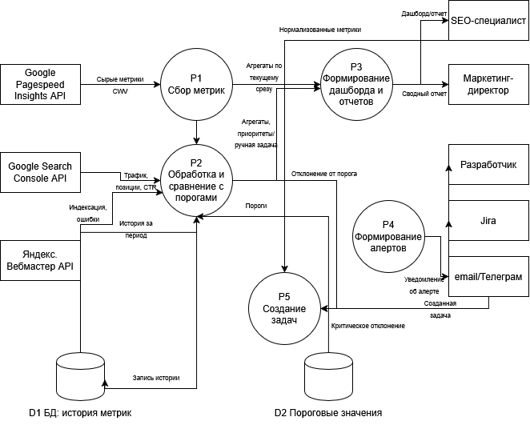

Рисунок 4 — Диаграмма потоков данных (DFD, уровень 1)

6. Функциональные требования
№ | Требование
ФТ-1 | Сбор метрик Core Web Vitals (LCP, FCP, CLS, INP, TTFB) через Google PageSpeed Insights API для мобильной и десктопной версий сайта по расписанию (ежедневно).
ФТ-2 | Сбор данных об органическом трафике, позициях по целевым запросам и CTR через Google Search Console API.
ФТ-3 | Сбор данных об индексации страниц и технических ошибках через API Яндекс.Вебмастер.
ФТ-4 | Сохранение всех полученных метрик с меткой времени во внутренней базе данных для формирования истории.
ФТ-5 | Сравнение текущих значений метрик с заданными пороговыми значениями по каждому показателю.
ФТ-6 | Автоматическое формирование алерта (email и/или Telegram) при выходе показателя за уровень предупреждения или критический уровень.
ФТ-7 | Классификация алертов по уровню критичности («предупреждение» / «критично») согласно таблице пороговых значений.
ФТ-8 | Отображение дашборда с текущими значениями метрик и графиками динамики за выбранный период.
ФТ-9 | Создание задачи в трекере (Jira / YouTrack) непосредственно из интерфейса дашборда с автозаполнением описания проблемы.
ФТ-10 | Проверка доступности и корректности robots.txt и sitemap.xml.
ФТ-11 | Проверка корректности мета-тегов (title, description): наличие, длина, уникальность по страницам сайта.
ФТ-12 | Выявление ссылок без атрибута href и с javascript:void(0) в анкерах.
ФТ-13 | Формирование сводного отчёта для маркетинг-директора без ручного участия SEO-специалиста.
ФТ-14 | Настройка пороговых значений метрик и получателей алертов силами SEO-специалиста.
ФТ-15 | Хранение истории алертов и созданных на их основе задач для последующего анализа эффективности.

7. Нефункциональные требования
№ | Категория | Требование
НФТ-1 | Производительность | Сбор и обработка ежедневного среза метрик по одному сайту — не более 15 минут.
НФТ-2 | Доступность | Доступность дашборда — не менее 99% времени в рабочие часы (SLA).
НФТ-3 | Актуальность данных | Задержка между сбором метрики и её отображением на дашборде — не более 1 часа.
НФТ-4 | Масштабируемость | Архитектура допускает добавление новых сайтов и источников метрик без изменения ядра системы.
НФТ-5 | Отказоустойчивость | При недоступности одного внешнего источника сбор остальных метрик продолжается, ошибка логируется.
НФТ-6 | Безопасность | API-ключи и учётные данные хранятся в защищённом хранилище секретов, а не в коде приложения.
НФТ-7 | Хранение истории | Данные метрик хранятся не менее 12 месяцев для анализа сезонности и трендов.
НФТ-8 | Лимиты внешних API | Система учитывает ограничения (rate limits) внешних API и не превышает их при опросе.
НФТ-9 | Юзабилити | Настройка нового алерта в интерфейсе занимает не более 3 минут у пользователя без технической подготовки.
НФТ-10 | Аудит и логирование | Все действия по сбору данных и отправке алертов логируются с возможностью последующего аудита.

8. Пороговые значения метрик и уровни алертов
Пороговые значения задают три зоны состояния каждой метрики: норма, предупреждение и критическое отклонение. Значения ориентированы на общепринятые в индустрии рекомендации (в частности, пороги Core Web Vitals от Google) и адаптированы под задачи проекта; при внедрении в реальную команду они подлежат калибровке под специфику конкретного сайта.
Метрика | Норма | Предупреждение | Критично | Получатель алерта
LCP (моб. / деск.) | ≤ 2.5 с | 2.5–4.0 с | > 4.0 с | Разработчик сайта
FCP | ≤ 1.8 с | 1.8–3.0 с | > 3.0 с | Разработчик сайта
CLS | ≤ 0.1 | 0.1–0.25 | > 0.25 | Разработчик сайта
INP | ≤ 200 мс | 200–500 мс | > 500 мс | Разработчик сайта
TTFB | ≤ 0.8 с | 0.8–1.8 с | > 1.8 с | Разработчик, IT-команда
Индексация страниц | ≥ 95% | 90–95% | < 90% | SEO-специалист, IT-команда
robots.txt / sitemap.xml | Доступны, ошибок нет | Отдельные предупреждения | Недоступны / критические ошибки | IT-команда
Органический трафик (нед./нед.) | падение < 5% | падение 5–15% | падение > 15% | SEO-специалист, маркетинг-директор
Позиции по целевым запросам | изменение < 3 поз. | 3–10 поз. | > 10 поз. (падение) | SEO-специалист
CTR в выдаче | откл. < 10% от среднего | откл. 10–25% | откл. > 25% | SEO-специалист
Заполненность title/description | 0% ошибок | < 5% страниц с ошибками | ≥ 5% страниц с ошибками | Контент-менеджер

9. Глоссарий
Термин | Определение
Core Web Vitals | Набор метрик Google, оценивающих скорость загрузки, интерактивность и визуальную стабильность страницы.
LCP (Largest Contentful Paint) | Время отрисовки крупнейшего видимого элемента контента на странице.
FCP (First Contentful Paint) | Время появления первого контента на экране пользователя.
CLS (Cumulative Layout Shift) | Суммарный показатель непредвиденных смещений элементов макета при загрузке страницы.
INP (Interaction to Next Paint) | Время отклика страницы на действия пользователя (клик, тап, ввод).
TTFB (Time to First Byte) | Время от запроса страницы до получения первого байта ответа сервера.
CTR (Click-Through Rate) | Отношение числа кликов по результату в выдаче к числу его показов.
Индексация | Процесс добавления страниц сайта в базу поисковой системы для последующего показа в выдаче.
robots.txt | Файл с инструкциями для поисковых роботов о том, какие разделы сайта можно и нельзя сканировать.
sitemap.xml | Файл-карта сайта, содержащий список страниц для индексации поисковыми системами.
Алерт | Автоматическое уведомление о том, что значение метрики вышло за установленный порог.
Порог (threshold) | Заданное граничное значение метрики, при превышении которого формируется алерт.
AS-IS | Модель текущего («как есть») бизнес-процесса до автоматизации.
TO-BE | Модель целевого («как должно быть») процесса после внедрения изменений.
BPMN | Business Process Model and Notation — нотация для графического моделирования бизнес-процессов.
DFD (Data Flow Diagram) | Диаграмма потоков данных, отображающая движение данных между процессами, хранилищами и внешними сущностями.
Контекстная диаграмма | DFD нулевого уровня, показывающая систему как единый процесс и её связи с внешним окружением.
SLA (Service Level Agreement) | Соглашение об уровне сервиса, фиксирующее целевые показатели доступности и качества услуги.
API (Application Programming Interface) | Программный интерфейс, через который внешние системы обмениваются данными.
Дашборд | Экран с визуализацией ключевых показателей в реальном времени.
Стейкхолдер | Заинтересованное лицо или группа, влияющая на систему или зависящая от результатов её работы.

10. Макет дашборда
Ниже приведён низкодетализированный макет (wireframe) главного экрана дашборда — того самого экрана, который SEO-специалист видит в процессе TO-BE на шаге «Смотрит дашборд и историю метрик». Макет выполнен в чёрно-белой схеме, единой со стилем остальных диаграмм проекта, и иллюстрирует ключевые элементы интерфейса: карточки текущего статуса метрик, график динамики с пороговой линией, панель активных алертов и журнал алертов с привязкой к задачам в трекере.

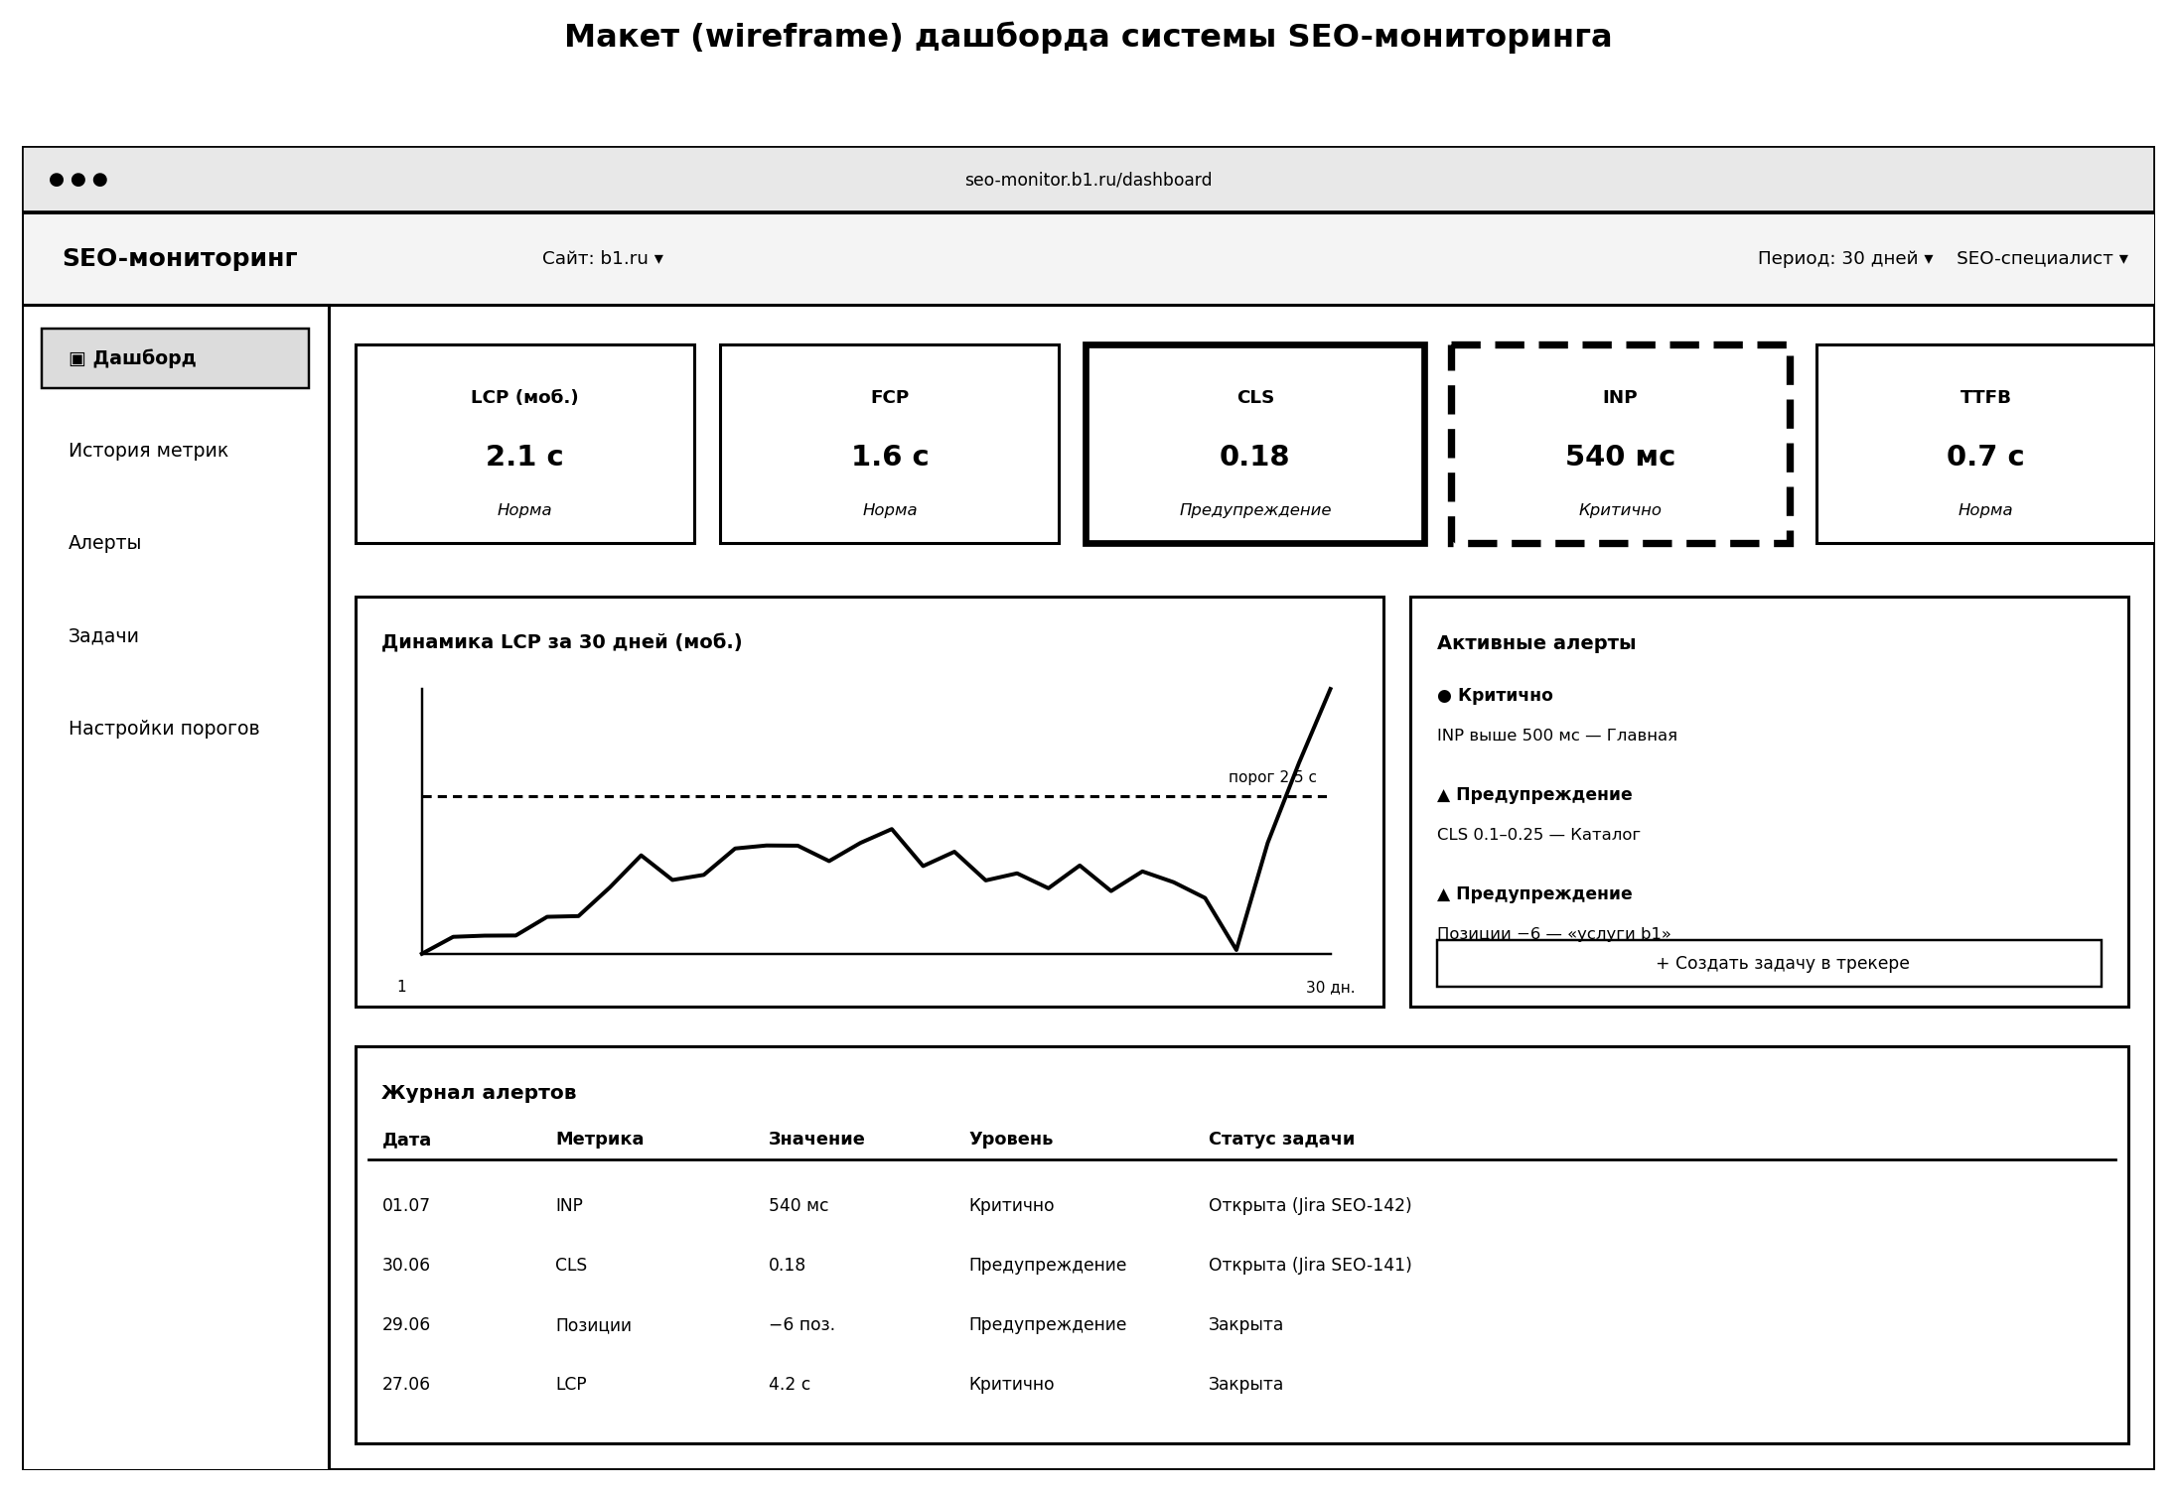
Рисунок 5 — Макет дашборда системы SEO-мониторинга

10.1. Состав экрана
Карточки метрик (LCP, FCP, CLS, INP, TTFB) отображают текущее значение и статус — «Норма», «Предупреждение» или «Критично» — в соответствии с таблицей пороговых значений из раздела 8; статус дополнительно закодирован толщиной и стилем рамки карточки, чтобы оставаться читаемым без цвета.
График динамики показывает выбранную метрику во времени с нанесённой пороговой линией — это позволяет SEO-специалисту увидеть не только текущее значение, но и тренд приближения к критической зоне.
Панель активных алертов и журнал алертов дают возможность быстро перейти от обнаруженной проблемы к созданию задачи в трекере одним действием — кнопка «Создать задачу в трекере» реализует функциональное требование ФТ-9.

Заключение
В рамках проекта построена сквозная аналитическая модель системы SEO-мониторинга: от анализа проблем ручного процесса до формализованных требований и диаграмм взаимодействия с внешним окружением. Показан переход от процесса AS-IS, в котором узкое место — ручной сбор и сопоставление данных из разрозненных источников, к процессу TO-BE, где эта работа выполняется автоматически, а человек сосредоточен на принятии решений.
Наиболее нетривиальным решением в проекте стала таблица пороговых значений: для каждой метрики потребовалось определить не общее правило «следить за показателем», а конкретные границы предупреждения и критичности, а также адресата алерта — иначе система формировала бы либо слишком много ложных срабатываний, либо пропускала бы значимые деградации.
Наиболее сложной частью было проектирование интеграционного слоя: источники метрик (Google PageSpeed Insights, Google Search Console, Яндекс.Вебмастер) отдают данные в разных форматах и имеют разные лимиты запросов, что потребовало отдельного блока нефункциональных требований к отказоустойчивости и соблюдению лимитов.
Дальнейшее развитие проекта: проработка логической модели базы данных истории метрик, детализация DFD второго уровня для процесса «Формирование алертов», а также прототипирование дашборда.

